管理体系审核记录表
过程与活动、  抽样计划 | 涉及条款 | 受审核部门：生产技术部 主管领导：张春祥 陪同人员：马海涛 | 判定
 |  | 审核员：姜海军 田玉发 审核时间：2020.10.1-10.2
审核条款：QMS:5.3组织的岗位、职责和权限、6.2质量目标、7.1.3基础设施、7.1.4过程运行环境、8.1运行策划和控制、8.3产品和服务的设计和开发不适用确认、8.5.1生产和服务提供的控制、8.5.2产品标识和可追朔性、8.5.4产品防护、8.5.6生产和服务提供的更改控制，
E/OMS: 5.3组织的岗位、职责和权限、6.2环境与职业健康安全目标、6.1.2环境因素/危险源辨识与评价、8.1运行策划和控制、8.2应急准备和响应，
组织的岗位职责和权限 | QEO5.3 | 本部门主要负责公司生产过程的控制；基础设施的管理、设备的维护保养工作；工作环境的管理；产品实现的策划及控制等工序控制及相应环境和职业健康安全的运行控制。  与部门负责人沟通，生产技术部长了解本部门的职责权限，暂无变化。
目标及其实现的策划总要求 | QEO6.2 | 本部门的目标有:  设备完好率90%；  产品一次检验合格率≥98%；  无重伤事故，轻伤事故不超过2起/年；  2020.8.30日经考核以上各目标均已达成。
基础设施 | Q7.1.3 | 公司识别和配置了产品生产及办公所需的基础设施和设备，制定了《生产设备台帐》，列入了铸造生产线、造型流水线、弹条生产线、中频电炉、静电喷涂生产线、螺旋道钉生产线、达克罗防腐生产线、起重机、叉车等各类生产设备设施，厂房车间、办公设施、网络通讯、交通等支持性设施，能够满足要求。  生产部负责人介绍到，每周对生产设备进行保养，提供了《设备维护保养计划》，列入了生产线、除尘器、砂轮机等设备的检修内容、检修人员、时间。  抽 1）2020.1.16日的《设备维修保养记录》，记录了设备名称：制芯机；维修情况：换热电偶、换气缸，记录人张鹏，验证人周军祥。  抽 2）2020.3.6日的《设备维修保养记录》，记录了设备名称：铸造垂直生产线；维修情况：换真空滤芯、修夹板，记录人张鹏，验证人周军祥。  抽 3）2020.6.8日的《设备维修保养记录》，记录了设备名称：电炉；维修情况：换炉台护板，记录人张鹏，验证人周军祥。  抽 4）2020.7.24日的《设备维修保养记录》，记录了设备名称：砂轮机；维修情况：换布袋，记录人张鹏，验证人周军祥。  特种设备：提供了起重机、叉车检验合格报告，在有效期内，见附件。  目前公司设施资源配置齐全、充足，能够满足要求。  部门已对基础设施的控制进行了策划，并按照策划的要求进行了实施、控制，能够满足要求。 | 符合
过程运行环境 | Q7.1.4 | 产品生产对环境没有特殊要求。生产技术部负责工作环境的管理，组织确定并提供了产品要求所需的工作环境。  现场查看：生产环境适宜，生产车间面积适宜，产品摆放场地宽敞平整，车间内设备安装合理，但是地面不够干净，通风、采光效果良好。配备有排气扇、灭火器等安全防护设备设施。员工根据工种的不同，配有相关的劳动防护用品（劳保鞋、手套、口罩、耳塞），并佩带合理。  办公室内配有取暖设施，采光、通风条件良好。  工作环境均能满足生产合格产品的要求，未发现有不良的环境因素。 | 符合
运行的策划和控制 | Q8.1 | 企业目前涉及体系范围内主要生产产品为轨道减震器（含铁垫板、减振器、弹条、螺旋道钉、预埋座、防脱护轨）。  产品实现的策划主要由总经理和生产部负责人完成，过程策划包含了实现产品所需达到的质量目标和要求，如顾客满意率≥90%、产品一次交检验合格率≥98%、产品出厂合格率 100%；  公司执行标准：  组织主要根据《GB/T1348-2008 球墨铸铁》  GB/T6414-1999 《铸件尺寸公差与机械加工余量》  GB5779.1-2000 《紧固件表面缺陷 螺栓 螺钉 和螺柱 一般要求》  GB/T3101.1-2002 《紧固件公差螺栓 螺钉 螺柱和螺母》  GB/T16938 《紧固件公差螺栓 螺钉 螺柱和螺母 通用技术条件》  TB/T2239 《弹条 I 型扣件 弹条疲劳试验方法》  TB/T2626 《铁道混凝枕下用橡胶垫板》  TB 565-75 《弹簧垫圈》  GB11264-89 《轻轨技术条件》  GB11265-89 《轻轨夹板技术条件》  依据以上要求组织编制了适当的过程文件： 编制了工艺流程图；  弹条：  原料-----下料----感应加热-----成型--------回火-----淬火------成品验收----抛丸----喷涂防腐----包装-----复检入库  减振器：  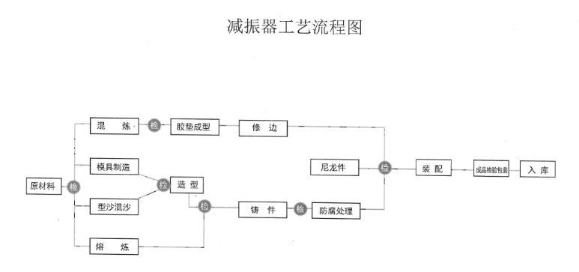  螺旋道钉：  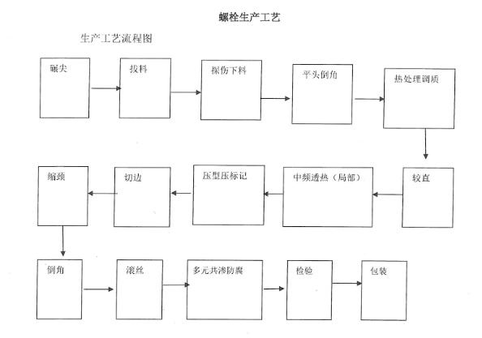  轨道用铁垫板、预埋座、防脱护轨（铸件）：  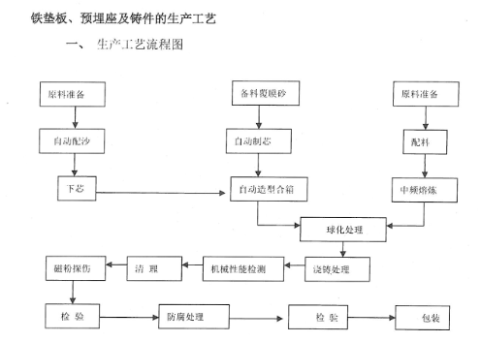  4、策划了各过程的管理要求文件  保持了各种产品工艺指导书（铁垫板生产工艺、制芯操作工艺规范、螺栓生产工艺、重型弹簧垫圈生产工艺、生产线操作规程等）、出厂检验制度（重型弹簧垫圈检验标准、型砂混制检验作业指导书、型砂粒度细度检验作业指导书、电炉熔化作业指导书等）、设备操作规程等有关文件。并编制了相应的生产记录。  5、验收标准：  按国家行业标准要求进行检验，对产品各项指标均制定了分析方法。  6、资源的提供（包括厂房、人员、物资、设备设施、测量设备等） 由于是常规产品，无需质量计划。  组织产品未发生变化，没有重新策划。组织对运输外包过程的控制详见8.4审核记录，到目前为止，组织运行没有变更，问其有关要求，基本了解。 | OK
不适用确认 | Q8.3 | 公司的产品按照顾客技术要求、行业和国家标准、传统加工工艺生产及销售，产品质量特性直接由顾客确定，不承担设计和开发责任，因此ISO9001：2015标准“8.3产品和服务的设计和开发”不适用于本公司质量管理体系，这个条款的不适用不影响组织确保产品和服务合格以及增强顾客满意的能力或责任。
生产和服务提供的控制 | Q8.5.1  现场观察 | 公司目前从事的是“轨道减震器（含铁垫板、减振器、弹条、螺旋道钉、预埋座、防脱护轨）的生产与销售”，通常依据客户的订单来确定需要生产“轨道用铁垫板、减振器、弹条、螺旋道钉、预埋座、防脱护轨”的数量、规格、型号、交货期等制作相应的生产计划，从而控制生产和销售的有序进行。  以上产品生产的工艺流程：  1、铁垫板、预埋座、防脱护轨：熔炼--自动造型--球化处理--浇铸处理--清理---喷涂--检验；  2、减振器：铁垫板上下组装--加橡胶减震垫--检验；  3、弹条；中频透热--3次成型--余热淬火--回火冷却—喷涂--检验；  4、螺旋道钉：冷镦--切六方--倒角--滚丝--达克罗--检验；  以上工艺流程中公司识别生产技术部负责关键、特殊过程的确认和控制，经公司识别，本公司的特殊过程为：弹条热处理（淬火过程、回火过程）、静电喷涂过程及铁垫板、预埋座、防脱护轨的熔炼过程，生产技术部负责进行特殊过程的确认。  生产技术部提供《特殊过程验证记录》，记录了参加人员，使用设备、仪器，验证内容及过程，验证结果，通过验证确认过程保证能力。  抽2020年7月10日对铁垫板熔炼工艺验证记录：  参加人：周开明、周军祥、王如泉、王宝良、王冬等；  使用设备：液压伺服拉力机、炉前分析仪、布氏硬度计、金相显微镜、测温枪、秒表；  验证原因及要求：验证产品材质QT450-10化学成分及机械性能是否符合国家技术要求。  验证内容及过程：1、原铁液加热出炉温度控制在1550-1570之间； 2、原铁液含碳量C=3.6-4.2......  验证结果：经验证：按以上技术参数浇注铁垫板，抗拉强度480N/mm2......，符合技术参数要求。  结论：技术参数合理，工艺可行，严格执行工艺要求，验证负责人：王冬，主管领导：周开明。  另查2020.3.12日对III型弹条淬火工序，III型弹条回火工序，静电喷涂工序的《特殊过程验证记录》基本内容类同上。并附有验证的检测记录。  审核了解到公司按照相关法律法规要求组织生产，生产执行标准有：GB/T1348-2008球墨铸铁、GB/T6414-1999铸件尺寸公差与机械加工余量、GB5779.1-2000紧固件表面缺陷 螺栓 螺钉 和螺柱 一般要求、GB/T3101.1-2002紧固件公差螺栓 螺钉 螺柱和螺母、GB/T16938紧固件公差螺栓 螺钉 螺柱和螺母 通用技术条件、TB/T2239弹条I型扣件 弹条疲劳试验方法等。  查有铁垫板、减振器、弹条、螺旋道钉、预埋座、防脱护轨工艺流程、淬火操作工艺规程、“铁垫板、减振器、弹条、螺旋道钉、预埋座、防脱护轨作业指导书”等。  生产中使用的主要设备：铸造生产线、造型流水线、弹条生产线、中频电炉、静电喷涂生产线、螺旋道钉生产线、达克罗防腐生产线、起重机、叉车等和监视和测量设备卡尺、可见分光光度计、金属布什硬度计、金属洛什硬度计、万能材料试验机等运行状态良好，可满足产品实现的需要。  ——产品的实现：  审核了解到公司根据上一年度的销售情况对下一年度进行预判，制定了年度生产计划，具体实施根据合同及订单月度进行调整。  查看年度计划——《（2020年）生产计划》，记录中有序号、产品名称、型号、计划数量、计划完成时间等信息，其中计划了铁垫板、减振板、弹条的和月生产情况。制表：周金华，2019.12.25日，批准：张春祥，2019.12.30日。  生产技术部根据年度招标合同订单和库存情况编制月度生产计划经生产技术部负责人签字后下发到车间组织生产。  查看《（8月）份生产计划》，记录中有序号、产品名称、型号、计划数量、计划完成时间等信息。  如：  产品名称 型号 生产数量 计划完成日期  铁垫板 新DTVI2-1 20000件 8.30  铁垫板 18ZX-3 95000 件 8.29  减振器 WJ-7B 12000件 8.30  减振器 C11 15000件 8.31  弹条 A型 30000件 8.30  ......  编制: 周金华，2020.7.29日，批准:张春祥，2020.7.30日。  ——生产技术各工序每日上报生产实际情况，提供《日报表》  抽2020.7.31日《清砂车间半成品日报表》产品名称：铁垫板，型号：DTVI2-1，数量：6289件，生产负责人：王亚庆。  另抽2020.4.25日《清砂车间半成品日报表》产品名称：减振器，型号：18ZX-2，数量：3662件，生产负责人：王亚庆。  抽2020.7.1日《弹条生产线日报表》：型号：A条，本色数量：7300件，生产负责人：王英华。  抽2020.4.29日《弹条生产线日报表》：型号：B条，本色数量：3200件，生产负责人：王英华。  抽2020.4.29日《静电喷涂线产量日报表》，产品名称：垫板，型号18ZX-3，数量3600；减震器CII，数量720套......，分别记录了生产数量，生产负责人：王国忠。  抽2020.7.30日《静电喷涂线产量日报表》，产品名称：垫板，型号DTVI2-1，数量600；支架，658块，减震器1560套......，分别记录了生产数量，生产负责人：孟伟凯。  查看2020年4月30日《华煜达克罗成品日报表》记录了生产产品有垫圈、弹条、道钉，型号，颜色，数量及重量等内容，重量累计：11946.74kg，填表人：张淑蕊。  查看2020年7月30日《华煜达克罗成品日报表》记录了生产产品有轨距挡板、垫圈、弹条、道钉，型号，颜色，数量及重量等内容，重量累计：9390kg，填表人：张淑蕊。  抽2020.9.23铸造生产线日报表，炉数：17，产品：型号：Z11减震器，生产数量：2920块，另外对日工作中的情况进行描述。负责人：杨国峰。  另外提供了《型砂混制记录表》、《熔练记录表》、《达克罗调漆记录表》，对生产过程配料、达克罗调漆进行记录。  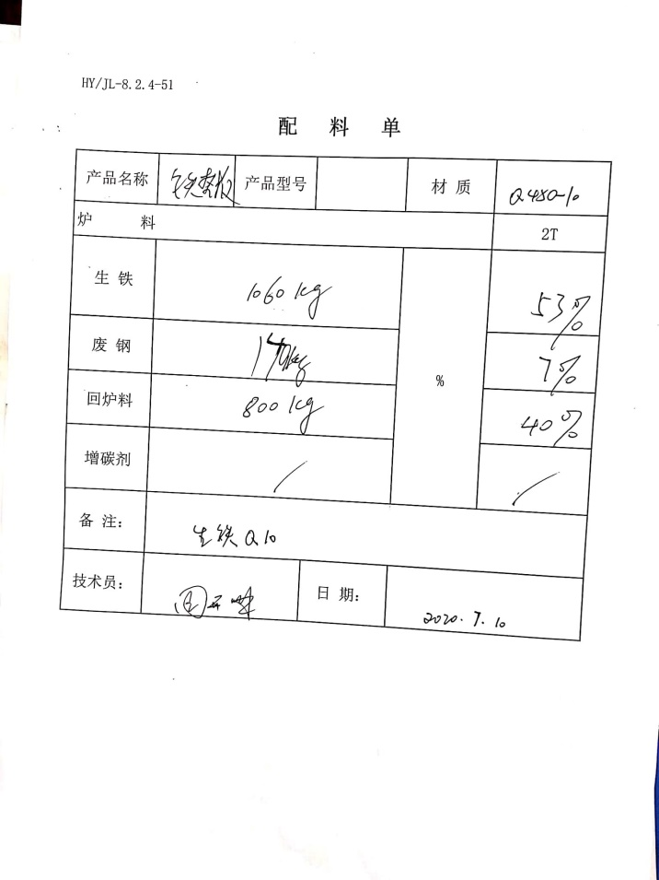  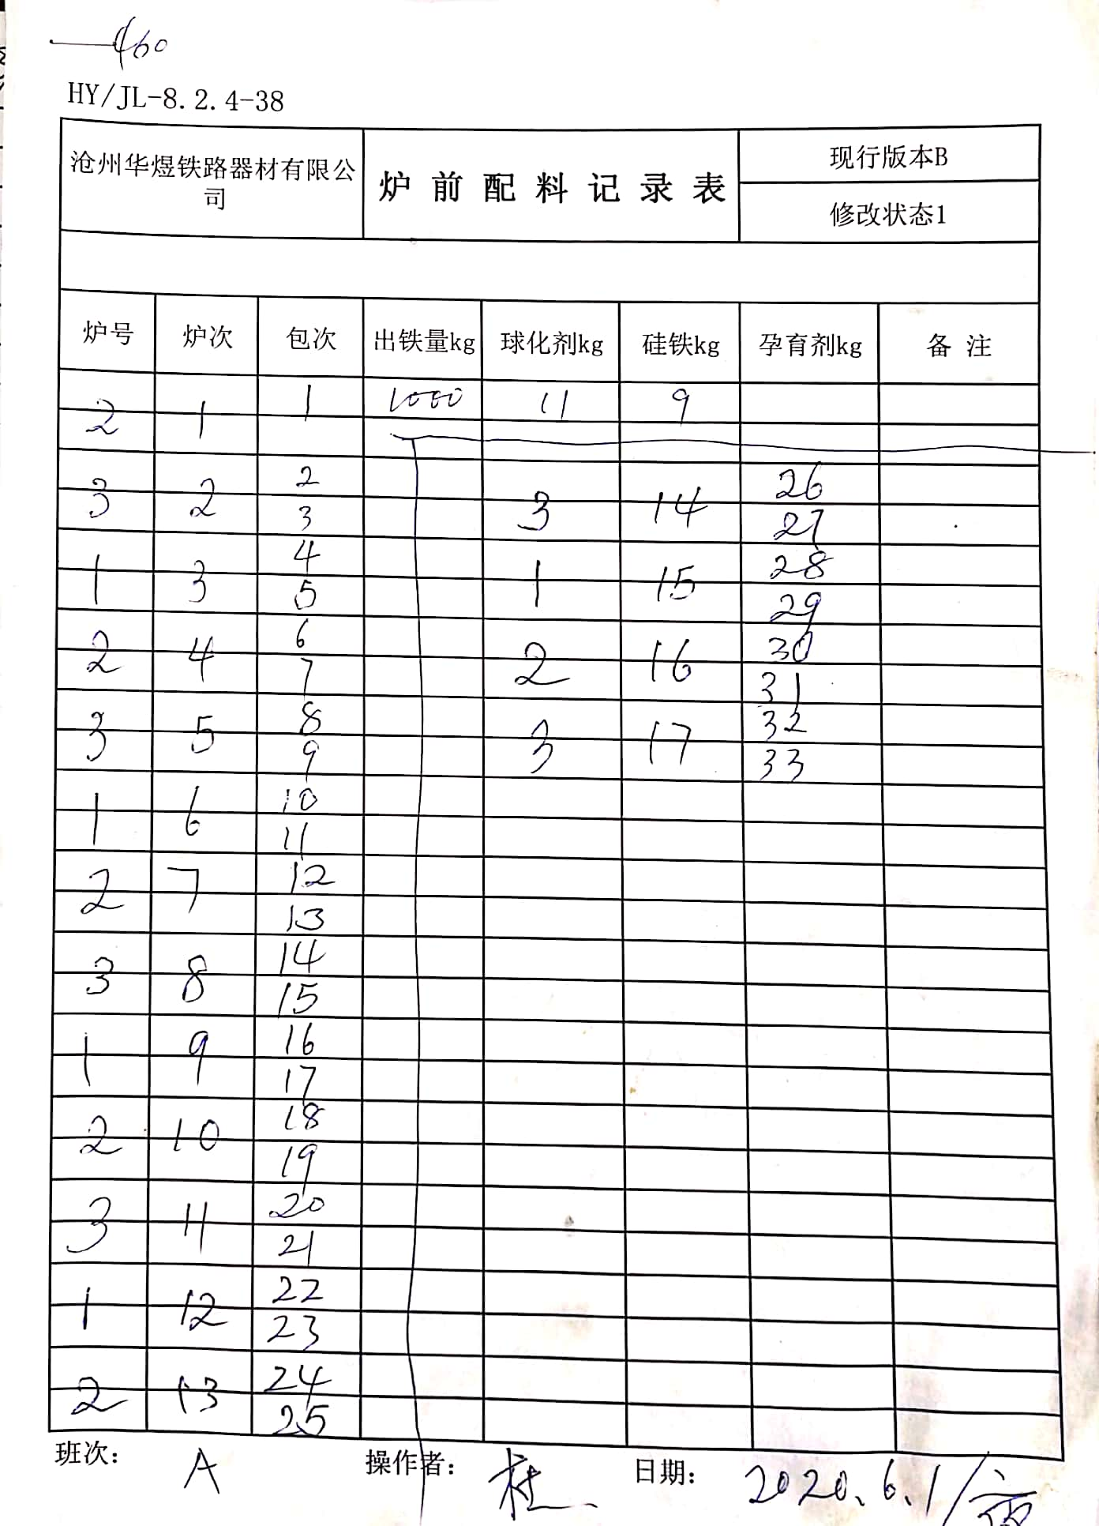  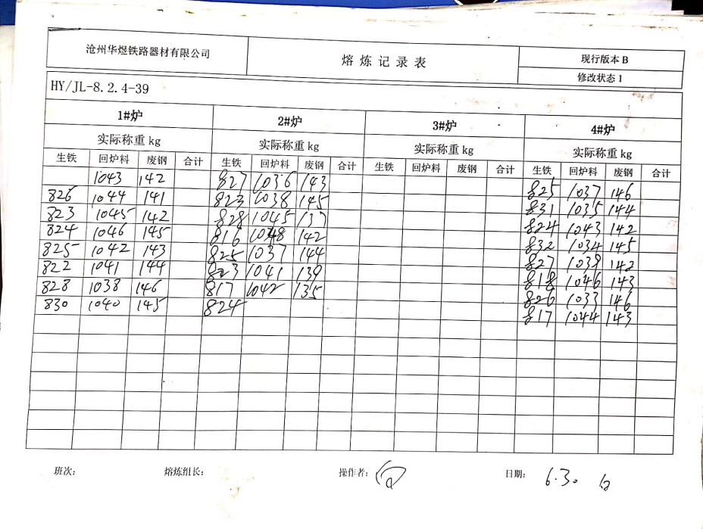  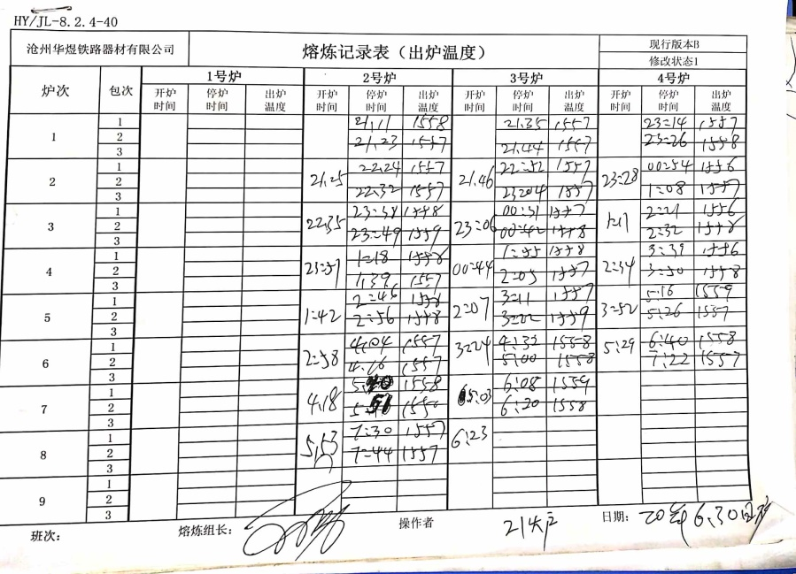  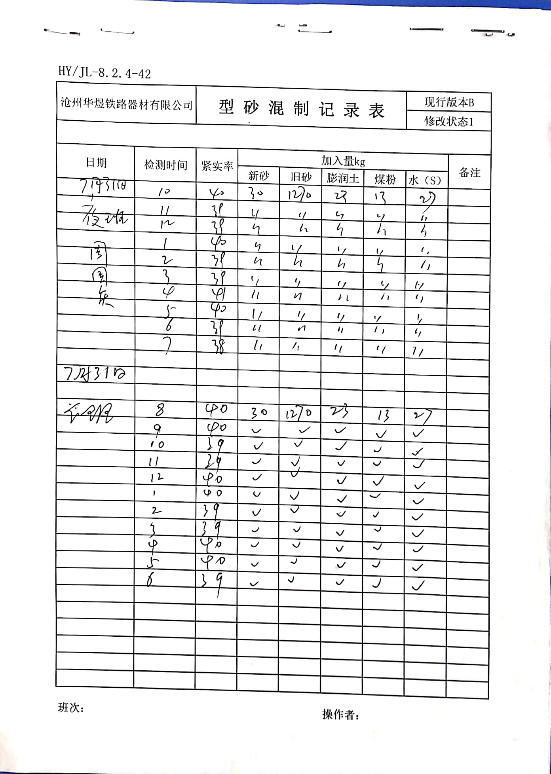  现场生产过程察看：  制芯工序：操作工2人正在使用制芯机制作铁垫板(Z11减振器)模型，有图纸、操作规程。  熔炼浇注工序：正在进行减振器ZX-2铁垫板的熔炼浇注，熔炼浇注过程4人进行操作，熔炼温度控制在1560摄氏度，流程为：球化处理后铁水浇注到型腔内，成型后落砂，操作者配有耐火手套、劳保鞋、防火隔热服、防护罩。  抛丸除砂工序：操作工2人，正在进行预埋座的抛丸清理，操作人员配有眼镜、口罩、手套、工作服。  防脱护轨打磨去毛刺工序：有5人进行工作，噪声和粉尘较大，但是员工没有配戴口罩、耳塞等劳保用品，不符合要求。  减振器包装工序：现场用打包采用包装箱进行打包。包装过程中员工确认数量及外观。  弹条生产过程：现场人员操作人员有2人，现场加工弹条II型，加工过程：弹簧钢经断料后进行中频透热（加热温度910度），成型要求按照磨具3次成型，自动余热淬火（温度860度）、自动回火（温度510度）冷却。  达克罗工序：现场查看达克罗有两条生产线，其中一线正在加工30X185螺旋道钉灰色镀层加工，操作者马福利、徐凤其进行喷涂，达克罗液已配好（配方保密），操作工配戴防毒面具，穿戴劳保服，二线操作人李文龙，负责上下料，邢东磊负责对二条线产品质量、数量的管控，喷涂气体压力7.5MPa,烤漆温度调整在180-200度之间，据介绍温度超过200度后自动停温，现场操作柜显示温度185，柜门上张贴有禁止戴手套、非工作人员请勿操作标识。  静电喷涂工序：张金彪、周卫东等4人正使用静电喷涂产品铁垫板18ZX-3,预热及固化温度210摄氏度，设备属于自动生产线，漏喷由操作人员进行补喷，操作人员配戴防护口罩。  现场相关生产设备和检测设备齐全。提供了监测设备有清单，并委外对监测设备进行了测试校准，有记录。基本符合。  另有使用材料清单，结算清单出库单等。  车间设备设施完好，工作环境适宜，从业人员持证上岗，能够按相关要求和规定进行生产工作。  查生产过程中使用的记录有：生产弹条记录、铁垫板、道钉、减振器预埋座、防脱护轨记录、回火工序、淬火检验记录等，符合要求。  质检部负责产品的检验和放行，生产技术部负责产品交付和交付后活动的实施，产品经过测试检验合格后方可放行和交付，供销部负责售后服务。 | OK
标识和可追溯性 | Q8.5.2 | 原材料、过程产品、成品采用标签进行标识。抽查半成品和成品存放在车间内划定的区域内，符合要求。  各生产区域中设置：合格区，不合格区未设置，给企业提出。  追溯时机和方法等在文件中有规定，生产技术部负责组织实施和部门负责人交谈：顾客在使用中一旦出现问题反馈到公司后，公司依据生产日期，通过生产日期可查至生产工序和操作者及供方等。  体系运行以来追溯活动：未发生。  查车间各类标识，做到清楚、合理，符合要求。  未发现标识不当而造成混淆的情况。
防护 | Q8.5.4 | 搬运方式采用起重机、叉车、拖车搬运，小心轻放，满足搬运要求，要求吊运稳准、放置平整防滚动等。  储存环境没有其他特殊要求，  现场未出现因防护不当产生的不合格品
变更控制 | Q8.5.6 | 对于生产过程的更改，公司规定通过《生产通知单》的形式重新下达。生产过程的更改指令，若涉及到交付时间更改，均有对应的合同更改评审记录，本部门再次通过《生产通知单》下达。更改的生产指令由本部门负责人签发。  目前无生产过程的更改。
环境因素  危险源 | EO6.1.2 | 查到：《生产技术部环境因素识别评价表》，生产技术部识别了办公及生产活动中的环境因素：如固废排放、水电资源的消耗、火灾、燃油消耗、车辆尾气排放、噪声排放、粉尘排放、原辅材料消耗、烟尘排放等，经评价确定重大环境因素： 1）电能消耗； 2）固体废弃物排放；3）火灾；4）油品泄漏；5）化学品泄漏。  另查到《危险辨识及风险评价表》生产技术识别了火灾、触电、化学品泄露、人身伤害、热处理烫伤、搬运导致的伤害等，经过评价部门不可接受风险：违章作业导致人身伤害；用电不当导致火灾、触电；设备故障导致人身伤害；违章驾驶导致车辆伤害；生产过程噪声伤害及生产中粉尘废气导致的人身伤害。 | OK
运行控制 | EO8.1 | 编制了与环境、安全体系运行控制有关的文件。  1、废水管控：  生产过程不产生废水，生活废水经化粪池简单处理后排入政府管网集中处理。  2、废气管控：  主要是铸造过程废气、抛丸和打磨过程粉尘排放、喷涂和达克罗过程废气排放。  中频炉加料及熔炼过程中会产生的烟尘经集气罩收集后通入布袋除尘器处理后经15m高排气筒排放。抛丸和打磨过程中产生的粉尘首先经旋风除尘器处理，再经布袋除尘器处理，处理后通过15m高排气筒排放。静电喷涂产生的颗粒物经“除雾过滤器+光催化氧化净化设备”处理后经15m高排气筒排放。达克罗液喷涂、预烘、固化过程中会产生非甲烷总烃、颗粒物、SO2、NOX，经“除雾过滤器+光催化氧化净化设备”处理后经15m高排气筒排放。  其他废气无组织排放，经排风扇加强通风。  3、噪声管控：  造型线、铸造线、压力机、加热炉、烧结炉、下料机、抛丸机、预热炉、固化炉、抛丸机、打磨机等设备产生噪声，采取厂房内操作和选用低噪声的设备和工具，同时加强设备的检查和维保，确保机械设备在正常工况下运行，其中抛丸、打磨等过噪声超标，采取戴耳塞的发生。  4、固废管控：  固体废物主要为熔炼工序产生的钢渣，布袋除尘器产生的除尘灰，机加工工序产生的氧化铁皮、金属边角料、废乳化液、废机油，涂料渣，铸造过程产生的不合格铸件，职工生活产生的生活垃圾。  铸造过程产生的不合格铸件，氧化铁皮外售综合利用，边角料作为原料回用，旧砂回收布袋除尘器产生的除尘灰外售综合利用，废乳化液、废机油送有资质单位处置，职工生活垃圾由当地环卫部门统一收集处理。  - 能源资源管控：  生产过程注意节水、节电、节钢材，人走关闭设备和照明开关，现场未发现有漏水和浪费电能的现象。  6、产品生命周期的环境管控：  公司从工艺设计和采购产品时已考虑了产品的环保性，生产过程中，严格按照环保等管理制度实施，控制好辅助材料的用量，避免浪费，生命周期终了时钢材还可以回收再利用。  7、潜在火灾管控：  公司生产车间和办公区域配备了灭火器，均符合要求。  8、安全防护：  公司给员工发放手套、口罩、防护眼镜等劳保用品，车间和设备上悬挂安全警示牌。设备旋转部位和凸出部位，以及高温区安装有防护罩和防护栏等，设备运行状况良好，无带病工作现象。  9、能提供防止员工意外伤害加重的急救药品如创可贴、杀菌药水等。  10、为主要长期员工上社保，查见交款证明。  11、按有关程序和要求通报供方和顾客，采用〈告知函〉方式通报。查到相关方告知书。  12、员工饮用水为纯净水通过饮水机饮用。  13、抽查环保设施运行记录，  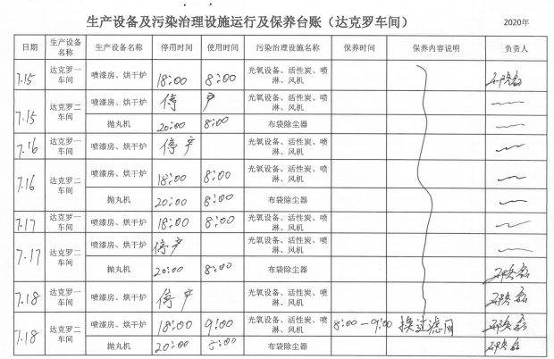  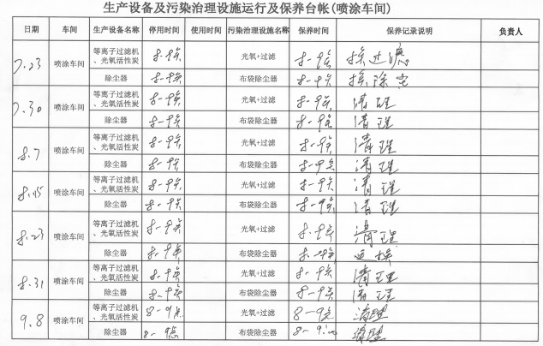  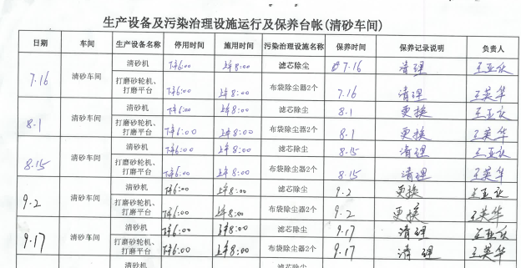  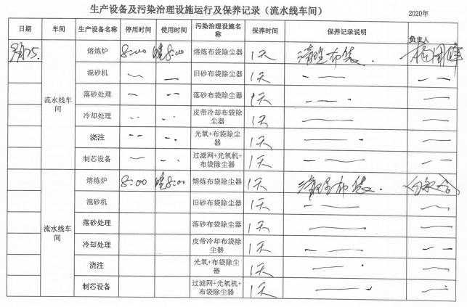  14.现场观察运行控制：  现场巡视办公及生产区域配备有灭火器多个，各车间均配有灭火器。  现场查看各工序设备运转基本正常，人员操作方法合理，并佩带要相应的防护措施，如手套、口罩、防护眼镜等。  各车间安全设施设有提示说明，方便取用，未发现遮挡消防设施和挤占消防通道的情况。  噪声排放、抛丸粉尘排放、铁渣料的撒漏，喷涂烟尘经处理后进行排放，除尘设备运行正常。  噪声源主要来源于：打磨机、断料机、螺旋空压机等设备，空气压缩机设备安装在厂房内部的隔声间内，安装减震装置等。打磨去毛刺工序，噪声和粉尘较大，但是员工没有配戴口罩、耳塞等劳保用品，不符合要求，开具了不符合报告。  固体废弃物主要来源于：抛丸过程收集的粉尘，处理方法：回收到固废处理存放处，由办公室集中处理。  喷涂现场设有塑粉自动回收系统，达克罗线装有过滤除尘器，烟尘经过过滤后达标高空排放。  工作现场无杂物，生产的铁垫板、减振器、弹条、道钉废料堆放在废料区。  查看生产现场张贴有“较大危险因素告知卡”“操作规程”“职业病危害告知卡”等标识，查看生产技术部交接班记录中对设备进行状态进行描述。  现场使用的用于喷涂挂钩处补漆用油漆及稀料时，用量很少，随用随领，生产现场尽可能不存放稀料之类的危险品，杜绝火灾的发生;  废涂料桶分可回收和不可回收的固废存放，现场废油、废油布等按照要求放入废桶暂存在危废间，危险废物由有资质厂家回收处理。  现场设备运转处安装有防护栏、防护罩等。定期检查保养生产设备和通风、除尘设施。  叉车工有资格证，起重机操作工经过专业培训，现场查看操作熟练，起重机下严禁站人。  现场电线布线合理，电线均处于完好状态，电路开关完好。  配电站由护栏防护 ，张贴有警示标识，现场查看电工具有操作证，并配有电工鞋、绝缘手套，都有安检合格证。  车间在环保和职业健康安全防护方面的控制管理在个体防护方面还需加强。  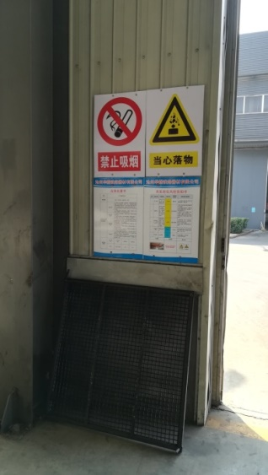  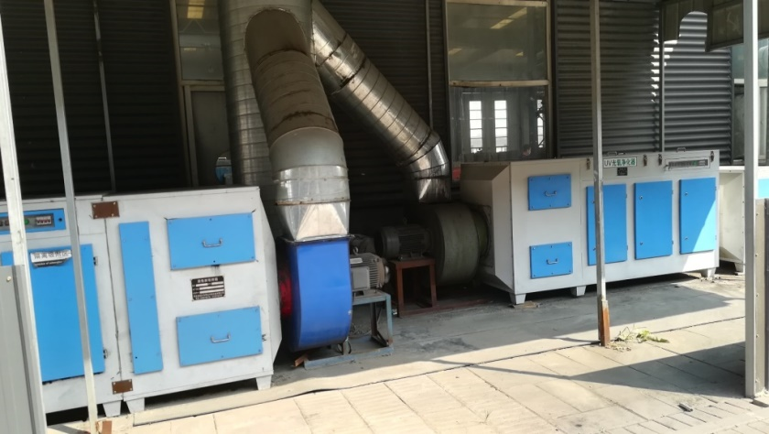  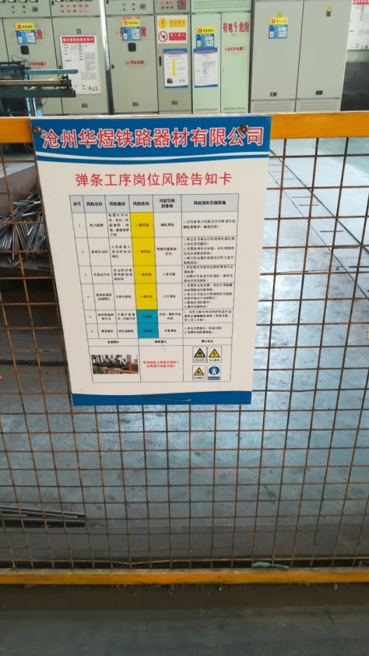  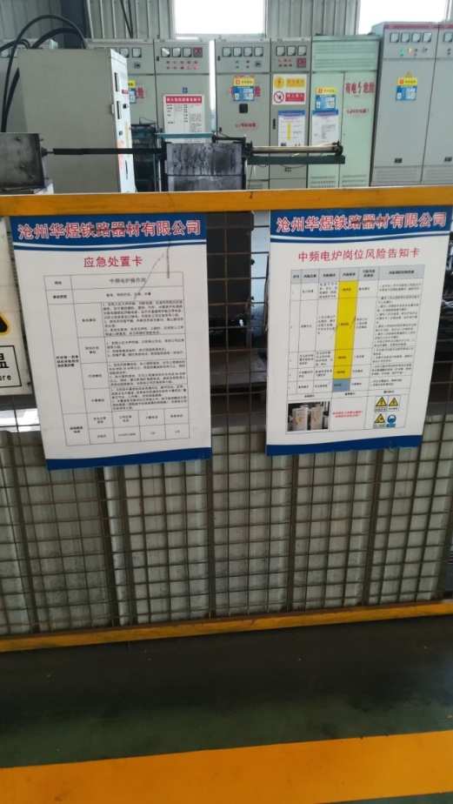  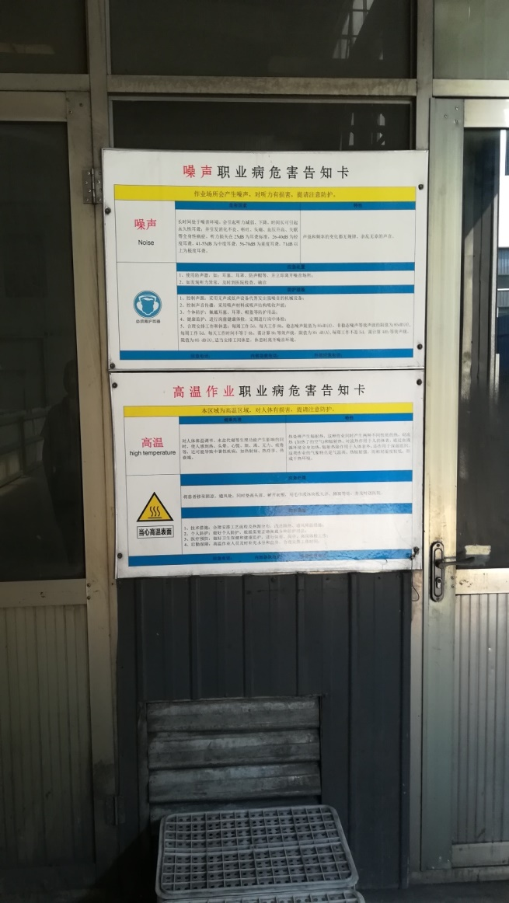  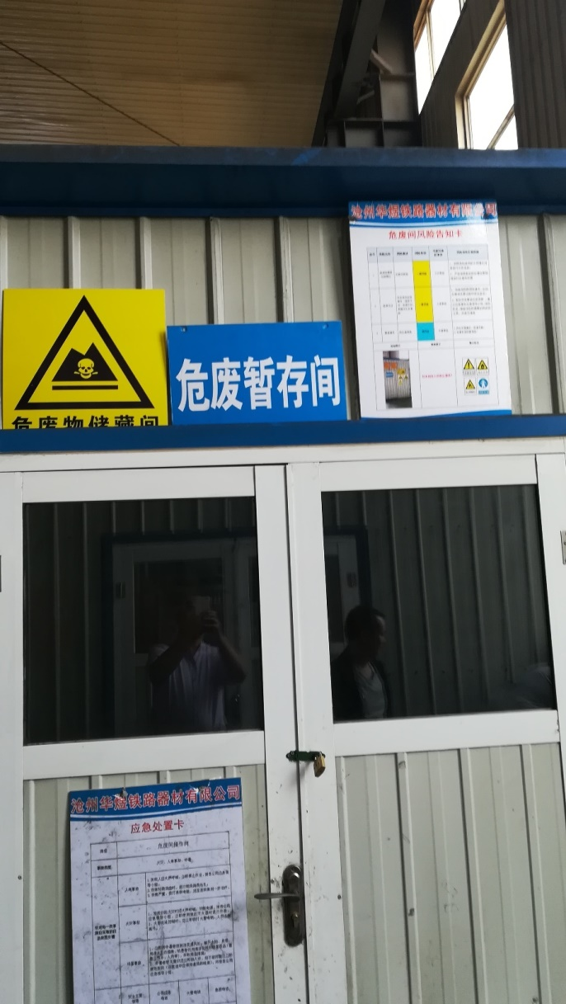  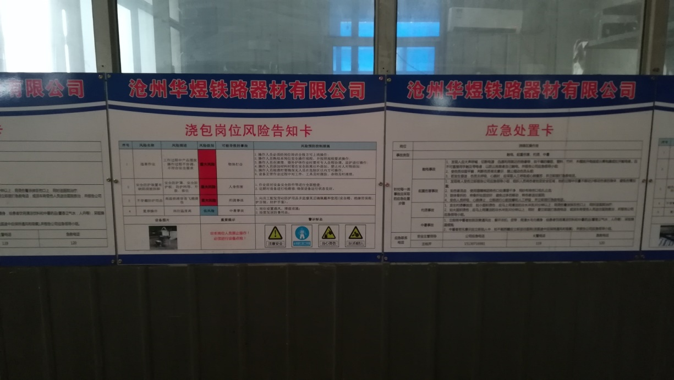  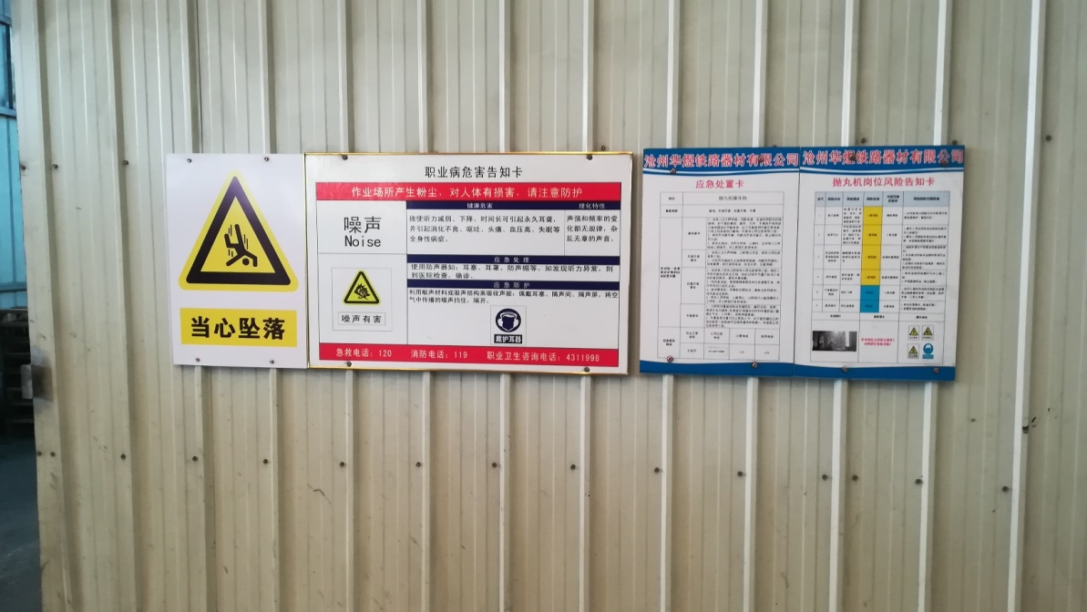
应急准备和相应 | EO8.2 | 编制了《应急准备和响应控制程序》、《消防应急预案》及《生产安全事故应急救援预案》  查看生产车间配有干粉灭火器、消防栓等消防设施。  查车间的灭火器，指针均在绿色区，询问了车间和仓库管理人员，对灭火器的使用方法熟悉。  生产车间安装有防雷设施。  变配电设施为外露型，外围有防护网，有小心触电标识等。  车间设备安装有漏电保护器等。  现场提问员工刘某，了解应急器材的使用，参加了公司组织的消防演练。了解应急处理流程。  2020.3.10日参加了办公室组织的火灾消防演练，2020.6.25日参加了办公室组织的天车坠落应急救援演练。  自体系运行以来未发生紧急情况。 | OK

说明：不符合标注N

